Kamery samochodowe
Wygoda prowadzenia samochodu zależy od wielu czynników. Dużym wsparciem mogą okazać się <b>kamery samochodowe</b>. Prosty zestaw, składający się z kamerki na tył pojazdu, podłączonej do odpowiedniego monitora, znacząco poszerza pole widzenia kierowcy. Ceny nie są wysokie, więc praktycznie każdy może sobie pozwolić na taką inwestycję.

Parkowanie, cofanie, zawracanie - nie są trudne dopóki wokół nie pojawi się duża ilość samochodów. Niestety, miasta często bywają zatłoczone, a chęć szybkiego wykonania manewru nie sprzyja zachowaniu koncentracji. Dlatego też kamery samochodowe przestały być (dla wielu zbędnym) gadżetem. Prosta kamera cofania pozwala dostrzec rzeczy, których oko nawet bardzo doświadczonego kierowcy nie będzie w stanie zauważyć.

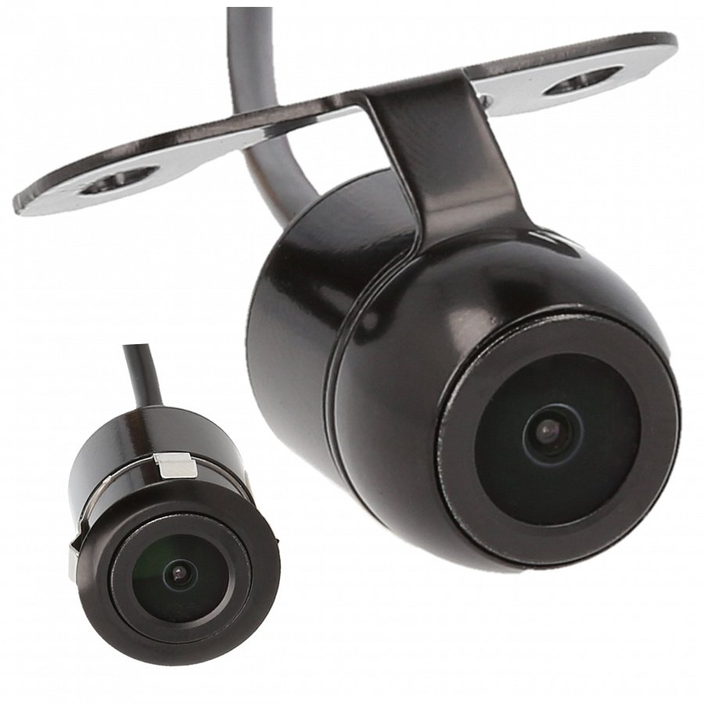
Kamery samochodowe - wiele sposobów montażu
Podstawowy podział, jaki możemy wyróżnić, to urządzenia na kablu i bezprzewodowe. Oczywiście, drugi przypadek jest dużo łatwiejszy w instalacji. Jednak łączność bezprzewodowa może być podatna na zakłócenia. Odpowiednie rozłożenie przewodów natomiast wymaga większej ingerencji we wnętrze samochodu. Nieduże kamerki zamontować można w różnych miejscach - przy szybie, w zderzaku, a nawet we wnęce przeznaczonej na tablicę rejestracyjną.
Pora na zakupy!
Chcesz wyposażyć swoje auto w taki sprzęt? Kamery samochodowe znajdziesz w naszym sklepie - https://www.stig.pl/kamery-monitory - serdecznie zapraszamy! Dostępne są kamery do montażu na tył lub przód samochodu oraz różne monitory.

